ประวัติและผลงานวิทยากร ดร.สมิตา หมวดทอง
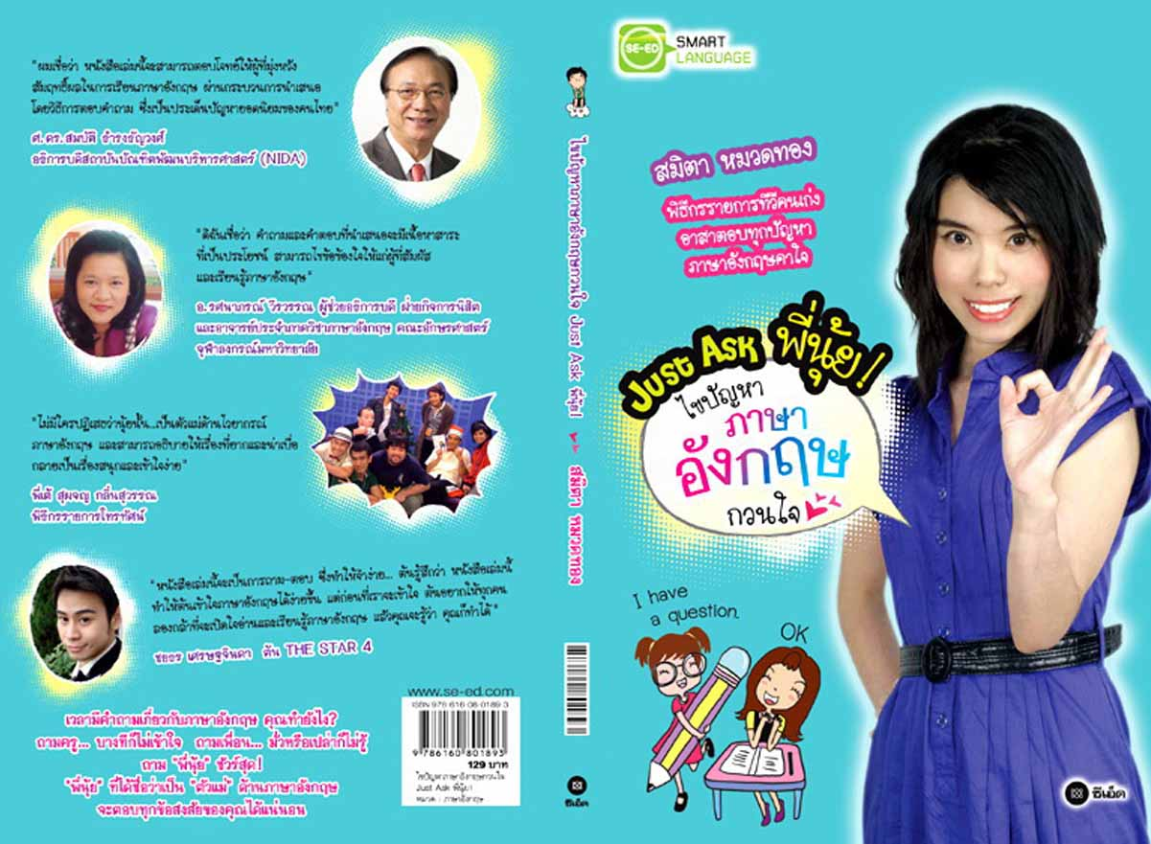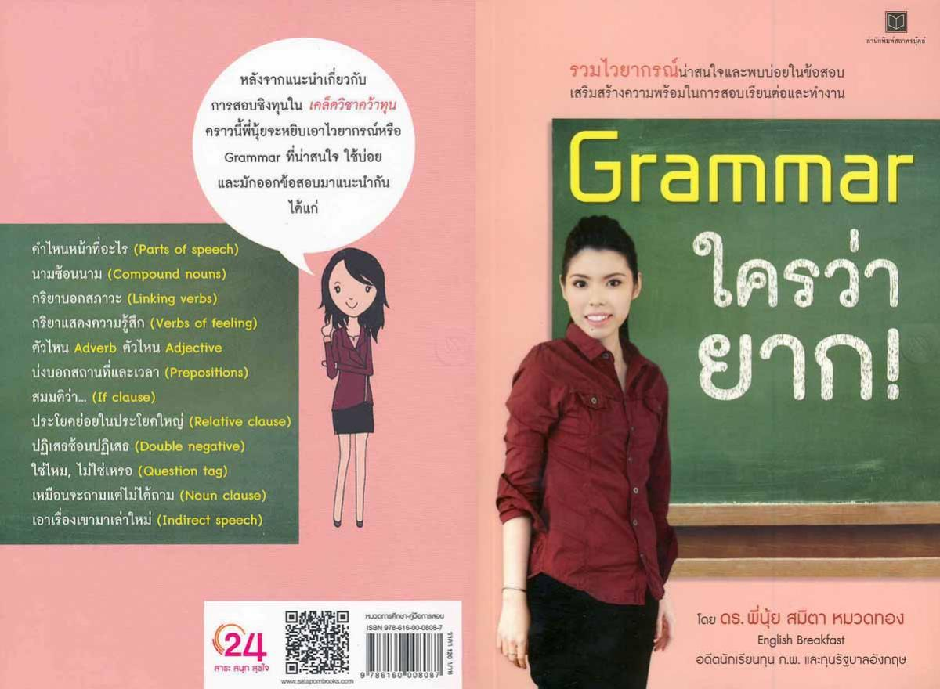
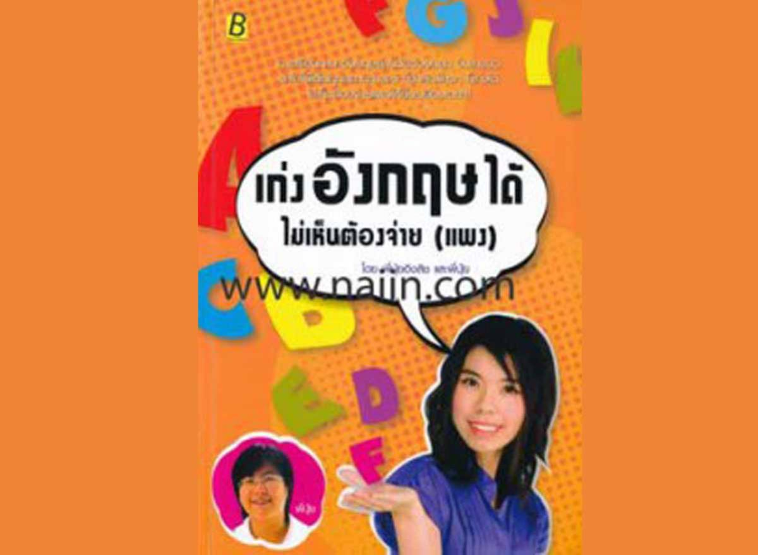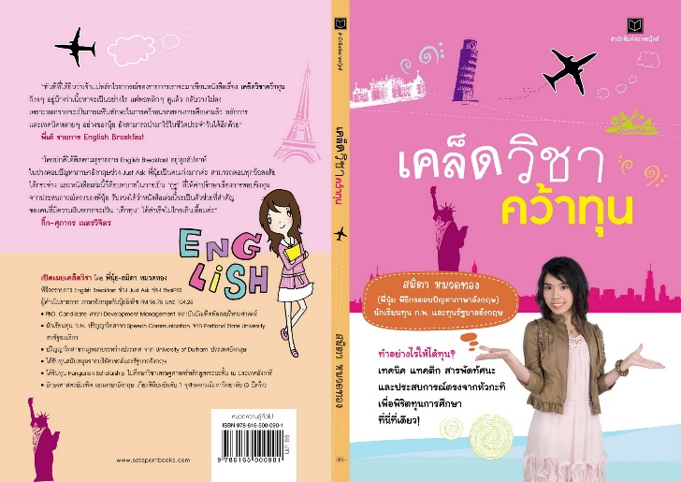
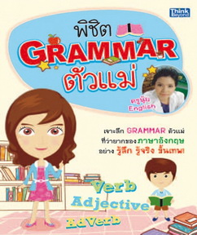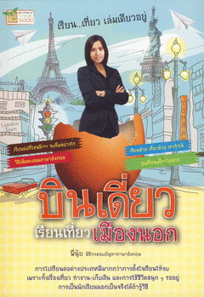
อาชีพปัจจุบัน
-อาจารย์สอนภาษาอังกฤษ โรงเรียนสอนภาษาอังกฤษ Nui-English
-พิธีกรรายการ English Breakfast ช่วง Just Ask ช่อง Thai PBS
-ผู้ดำเนินรายการภาษาอังกฤษกับนุ้ยอิงลิช FM.96.75
-ผู้เขียนคอลัมน์ Teacher's Corner และ แฉเรื่องฮาภาษาอังกฤษ นิตยสาร I Get English
-ผู้เขียนคอลัมน์ Just Ask @ Thai Oil นิตยสารอัคนีบริษัทไทยออยล์ จำกัด (มหาชน)
-ผู้ดำเนินรายการภาษาอังกฤษ Top English FM 102 จ-ศ 22.30 น.
การศึกษา
- สำเร็จการศึกษาปริญญาเอก สาขา Development Management (การบริหารการพัฒนาหลักสูตรภาคภาษาอังกฤษ) สถาบันบัณฑิตพัฒนบริหารศาสตร์ ภายใต้อาจารย์ที่ปรึกษา ศ.ดร. สมบัติ ธำรงธัญวงศ์ และได้รับทุนสนับสนุนการทำวิทยานิพนธ์จากเงินงบประมาณแผ่นดิน ชื่อวิทยานิพนธ์: An Empirical Analysis of Leadership, Job Satisfaction and Organizational Commitment: a Study of Community Hospitals in Central Thailand
-นักเรียนทุน ก.พ. ปริญญาโทสาขา Speech Communication จาก Portland State University สหรัฐอเมริกา
-ปริญญาโทสาขา International Boundaries จาก University of Durham ประเทศอังกฤษ ได้รับทุนสนับสนุนจาก บริษัทเชลล์และรัฐบาลอังกฤษ
-ได้รับทุน Hungarian Scholarship ไปศึกษาหลักสูตรระยะสั้นวิชาเศรษฐศาสตร์ ณ ประเทศฮังการี
-อักษรศาสตรบัณฑิต เอกภาษาอังกฤษ เกียรตินิยมอันดับ 1 จุฬาฯ (3 ปีครึ่ง)
-เศรษฐศาสตรบัณฑิต มหาวิทยาลัยสุโขทัยธรรมาธิราช
-สอบเข้ามหาวิทยาลัยขณะจบชั้น ม.4 โรงเรียนเตรียมอุดมศึกษา เกรดเฉลี่ย 3.94
- สอบได้อันดับที่ 2 ของประเทศในการแข่งขันพรี ม.ต้น
จัดโดยชมรมบัณฑิตแนะแนวขณะศึกษาชั้น ม.3 โรงเรียนสาธิต มศว.ปทุมวัน
ผลงานหนังสือ
- ไขปัญหาภาษาอังกฤษกวนใจ Just Ask พี่นุ้ย! สนพ. ซีเอ็ดส์
- เคล็ดวิชาคว้าทุน สนพ. สถาพร
-ศัพท์ 1 ล้านผ่าน 1 คลิก สนพ. Feel Good
-เก่งอังกฤษได้ ไม่เห็นต้องจ่ายแพง สนพ. Happy Books
-พิชิต Grammar ตัวแม่ สนพ. Think Beyond
-บินเดี่ยว เรียนเที่ยวเมืองนอก สนพ. คิดดี
-บรรณาธิการภาษาอังกฤษหนังสือชุดภารกิจฮาล่าข้ามโลก สนพ. The Book Wave
http://www.nuienglish.com/

